Attestation fiscale service à la personne
En France, les entreprises du secteur des services à la personne éditent une attestation fiscale annuelle, qui permet à leurs clients de récupérer une partie des sommes déboursées, sous forme de crédit d'impôt sur le revenu égal à 50% des dépenses et dans la limite d'un plafond.
La fonction publique française n'appréciant pas les choses trop simples, de “menues” complications ont été ajoutées. Ainsi, en 2018, le plafond maximum est de 12.000 euros, modulable en fonction du nombre d'enfants et d'ascendants, les handicapés comptant pour plus, mais avec une limite de 5.000 euros pour le jardinage, 3.000 pour l'assistance informatique, et 500 pour le bricolage, sachant qu'une intervention ne devra pas passer 2 heures, et le lavage de carreaux limité au tiers de la surface vitrée totale par période de 4 mois consécutifs sans pluie, ou de 2 mois avec pluie*.
Il convient de noter que c'est au bénéficiaire qu'il appartient de vérifier ces seuils, et de déclarer les bonnes sommes dans les bonnes cases. Heureusement, vous pouvez éditer cette attestation pour vos clients, via Gestan.
* non, pour cette dernière activité, il s'agissait d'une blague, mais avouez que vous y avez cru !

Utilisation de l'écran
Le préalable à l'édition des attestation fiscale est un processus en trois étapes pour le suivi des interventions :
- enregistrement des interventions effectuées via les écrans de gestion des interventions
- facturation des interventions
- encaissement des règlements
Via le clic droit sur l'écran liste des interventions, demandez l'édition de l'état INT3. Vous pouvez le demander pour un client, ou pour tous les clients, pour une plage de date (normalement, l'année fiscale).
L'écran qui s'ouvre ensuite permet de renseigner les paramètres nécessaires à l'attestation fiscale.
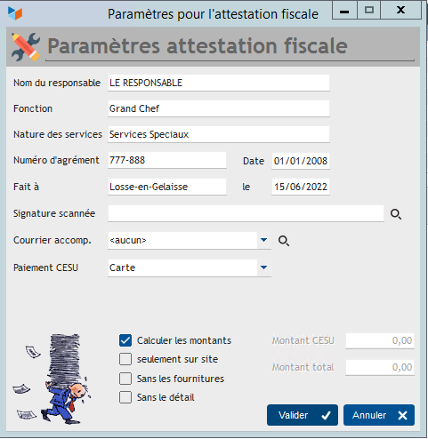
Il faut renseigner le Nom du responsable et sa fonction, la nature des services, le n° d'agrément et la date d'agrément de l'entreprise pour l'activité de service à la personne.
Plus bas, renseigner aussi le lieu (fait à) et la date de l'établissement de l'attestation. Il est possible de signer manuellement les attestations, ou d'utiliser une signature scannée. Il est possible également d'éditer un courrier d'accompagnement.
Le calcul des montants payés différencie les montants payés en CESU (Chèque Emploi Service Universel, un mode de paiement utilisé en France) des autres modes de paiement, ce pourquoi il faut préciser ceux des modes de paiement que vous avez paramétré qui représente un paiement CESU (appelez-le CESU dans le paramétrage des modes de paiement).
La case Calculer les montants permet de calculer, ou pas, les montants réglés par le client. Ils sont calculés sur la base des écritures enregistrées en règlement des factures émises dans la plage de date spécifiée. Dans le cas où vous demandez l'attestation pour un seul client, vous pouvez forcer des montant à toute valeur de votre choix.
La case Seulement sur site permet de ne prendre en compte que les interventions qui ont été effectuées sur le site du client.
La case Sans les fournitures permet, dans le cas où vous avez demandé le calcul des totaux, d'exclure de ces derniers toute ligne de factures d'un produit rattaché à une famille de type “fourniture” (les fournitures ne donneraient pas lieu à dégrèvement d'impôt…) Si une ligne de produit n'a pas de code produit, ou si ce produit n'est pas trouvé dans la table des produits (cas des produits hors-catalogue), il est considéré par défaut comme “fourniture”, donc la ligne de produit est exclue du total.
Vous pouvez aussi publier, ou pas, la liste des interventions. C'est à cela que sert la case Sans le détail.
Ci-dessous un exemple d'attestation fiscale de service à la personne.
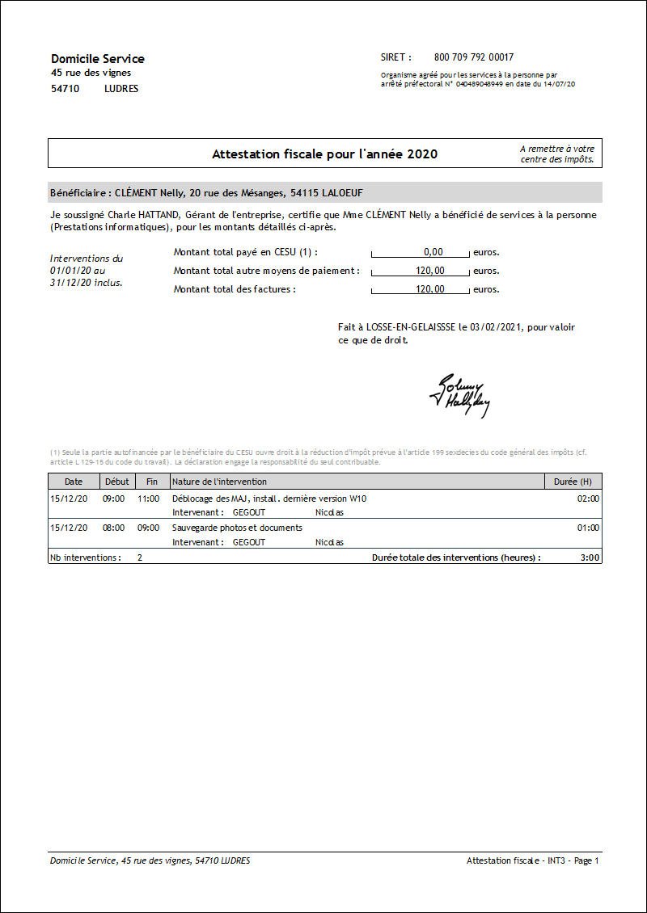

Détail du calcul des montants
Ces attestations sont émises sur la base des écritures d'encaissement enregistrée (les paiements réellement effectués). Une facture émise le 31 décembre, mais dont le règlement serait effectué le 5 janvier de l'année suivante, ne serait donc pas prise en compte sur l'année N, mais sur l'année du règlement, en l'occurrence N+1.

Textes de références
Tous les organismes de services à la personne doivent communiquer avant le 31 mars de l’année N+1 à chacun de leurs clients une attestation fiscale annuelle, afin de leur permettre de bénéficier de l’avantage fiscal (crédit d’impôt) au titre de l’année N.
Cette attestation doit mentionner :
- le nom et l’adresse de l’organisme intervenant,
- le numéro et la date d'enregistrement de la déclaration,
- le nom et l’adresse de la personne ayant bénéficié du service et le cas échéant le numéro de son compte débité,
- un récapitulatif des interventions effectuées (nom et numéro d’identification des intervenants, dates et durées des interventions). Dans un souci de simplification, si les prestations ont été réalisées tous les jours ou de façon périodique, un regroupement mensuel des interventions pourra être établi,
- le montant effectivement acquitté.
Dans les cas où des prestations sont acquittées en CESU préfinancés, l’attestation doit indiquer au client qu’il lui est fait obligation d’identifier clairement auprès des services des impôts, lors de sa déclaration fiscale annuelle, le montant des CESU qu’il a personnellement financé, ce montant seul donnant lieu à avantage fiscal.
Cette clarification sera notamment rendue possible grâce à la délivrance, par les personnes morales qui préfinancent le CESU (employeurs, caisses de retraite, mutuelles, etc.), d’une attestation annuelle au bénéficiaire établissant le nombre, le montant et la part préfinancée des Cesu qui lui ont été attribués.
Source : https://www.entreprises.gouv.fr/services-a-la-personne/comment-rediger-l-attestation-fiscale-annuelle
Voir aussi http://www.servicesalapersonne.gouv.fr


Autres articles “Activité”
Sur le même thème : Extension AICI (Avance Immédiate de Crédit d'Impôt) URSSAF
Actions
Actions planifiées
Agenda des Actions
Attestation fiscale service à la personne
Ingrédients
Interventions
Planning des actions
Planning des interventions
Synchronisation agenda Google/Outlook

